1. Создайте файл index.html
2. Добавьте тег header с названием страницы "Frontend Разработка" и навигацией.

Навигация представляет собой маркированный список :

2.1. Введение

2.2. Инструменты

2.3. Языки

2.4. Перейти на 2ю страницу

2.5. Оставить комментарий

1. В основной контент добавьте 4 раздела:

3.1. Введение в Frontend Разработку

3.2. Языки Frontend Разработки

3.3. Инструменты Frontend Разработки

3.4. Статьи

1. Для раздела "Введение в Frontend Разработку" добавьте текст :

"Frontend разработка отвечает за создание интерфейса пользовательской части веб-сайта или веб-приложения. Она включает в себя работу с HTML, CSS и

JavaScript.

5. Для раздела "Языки Frontend Разработки" добавьте следующее содержание:

"Основными языками Frontend разработки являются:

* ﻿﻿HTML (HyperText Markup Language) - используется для структурирования содержимого веб-страницы;
* ﻿﻿CSS (Cascading Style Sheets) - используется для стилизации веб-страницы и создания ее внешнего вида,
* ﻿﻿JavaScript - используется для добавления интерактивности на веб-страницу, такой как анимации, обработка событий и динамическое обновление содержимого."

1. Для раздела "Инструменты Frontend Разработки":

6.1. Добавьте нумерованный список :

«1.Visual Studio Code - Мощный редактор кода с поддержкой множества языков и плагинов.

2.React - библиотека для создания пользовательских интерфейсов.

3.Sass - репроцессор CSS с расширенными возможностями.

4.Webpack - Сборщик модулей для JavaScript приложений»

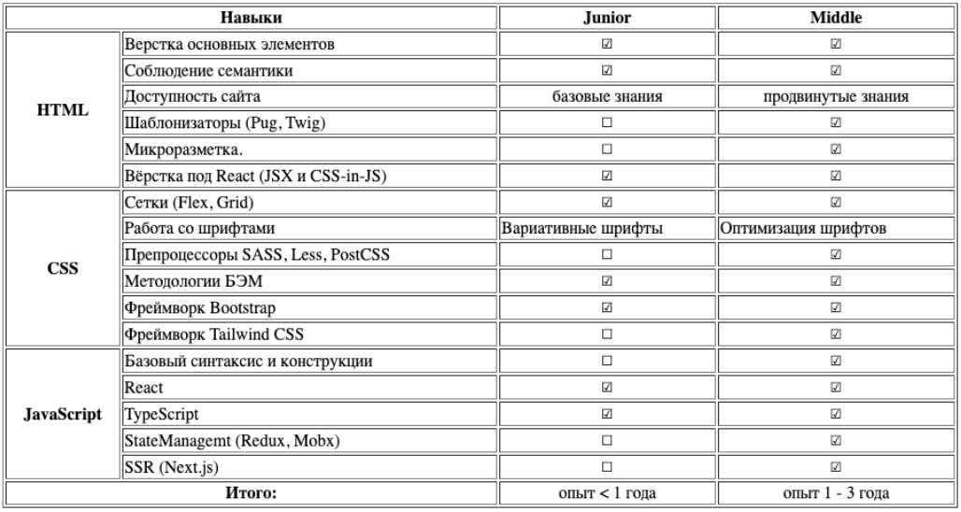

1. Для раздела Статьи добавьте 3 варианта различных статей про

Frontend-разработку

1. Добавьте подвал сайта (footer) с навигацией по страницам и контактной

информацией

1. Создайте второй файл под названием second_page.html
2. Добавьте существующий header
3. В основной контент добавьте заголовок "История профессии фронтенд-разработчика", картинку и текст подходящий данной тематике
4. Добавьте существующий footer
5. Создайте файл third_page.html
6. Добавьте существующие header и footer
7. Добавьте форму для добавления комментария.

Форма должна содержать в себе :

15.1. Имя пользователя

15.2. Фамилию пользователя

15.3. Электронную почту

15.4. Дату рождения

15.5. Количество лет в сфере frontend-разработки (поле принимает только числа)

15.6. Комментарий

15.7. Кнопку "Отправить"

16. Осуществите навигацию по страницам и разделам

17. Размещайте элементы на свое усмотрение, добавляя переносы строк